การถอดบทเรียนการจัดการความรู้ (KM) เทคโนธานี ประจำปีงบประมาณ พ.ศ. 2558
(1 ตุลาคม 2557 – 30 กันยายน 2558)
กิจกรรมการแลกเปลี่ยนเรียนรู้ (KM Sharing) ครั้งที่ 3/2558
เรื่อง “การอ่านวิเคราะห์งบการเงินหน่วยวิสาหกิจ”
หัวข้อเรื่อง
“การทบทวน การจัดทำ แก้ไขปรับปรุงเอกสารตามระบบบริหารคุณภาพมาตรฐาน ISO 9001:2008”
กิจกรรม : การแลกเปลี่ยนเรียนรู้ ร่วมกับการดำเนินงานด้านระบบบริหารคุณภาพ ISO
รูปแบบการจัด : Share

วันที่ 4 ธันวาคม 2557 เวลา 9.00-16.00 น. ณ ห้องอบรมสัมมนา 214 เทคโนธานี
รูปแบบการจัด : Show and Share and Learn
Show 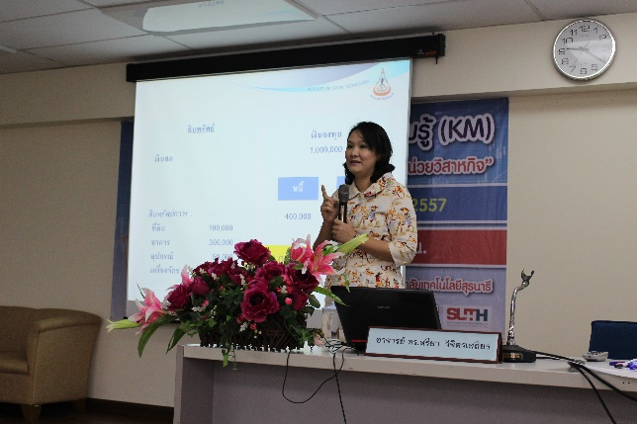
อ.ดร. สรียา วิจิตรเสถียร
อาจารย์ประจำสาขาวิชาเทคโนโลยีการจัดการ สำนักวิชาเทคโนโลยีสังคม
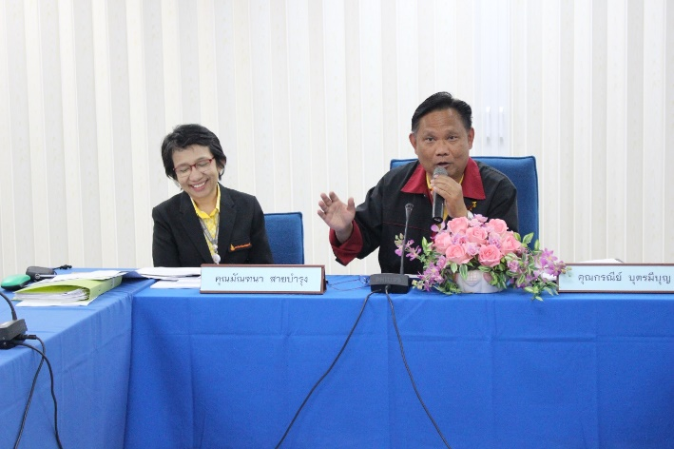
Show นายกรณีย์ บุตรมีบุญ หัวหน้าหน่วยตรวจสอบภายใน
นางสาวมัณฑนา สายบำรุง เจ้าหน้าที่บริหารงานทั่วไป สังกัดหน่วยตรวจสอบภายใน
Share 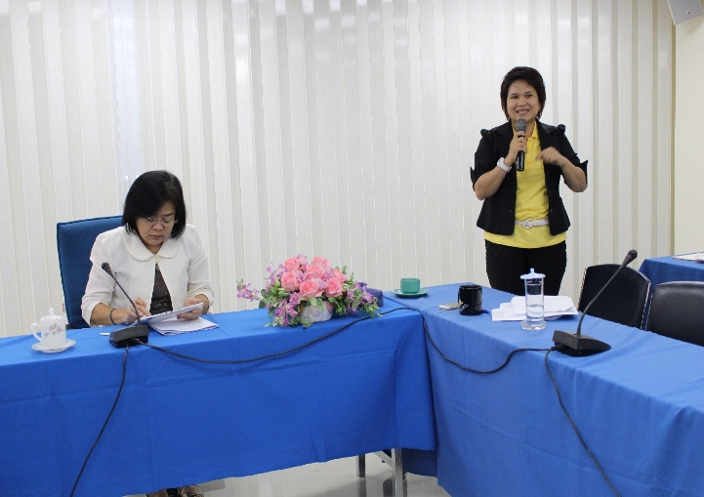
อ.ดร. กัณทิมา ศิริจีระชัย รองอธิการบดีฝ่ายพันธกิจสัมพันธ์กับองค์กรชุมชน
ผศ.ดร. ปภากร พิทยชวาล รองผู้อำนวยการเทคโนธานี
Learn ผศ.ดร.พิพัฒน์ เหลืองลาวัลย์ ผู้จัดการฟาร์มมหาวิทยาลัย
นายประพันธ์ พันธุ์อนุกูล ผู้จัดการสุรสัมนาคาร
ผู้แทนโรงพยาบาลมหาวิทยาลัยเทคโนโลยีสุรนารี, ผู้แทนเทคโนธานี
พนักงานหน่วยตรวจสอบภายใน และพนักงานหน่วยวิสาหกิจทั้ง 4 หน่วยงาน

ถอดบทเรียน 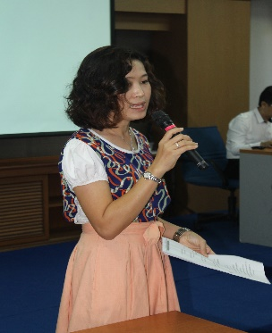
FA : Facilitator : ปาริชาติ ศิริธรปัญญา

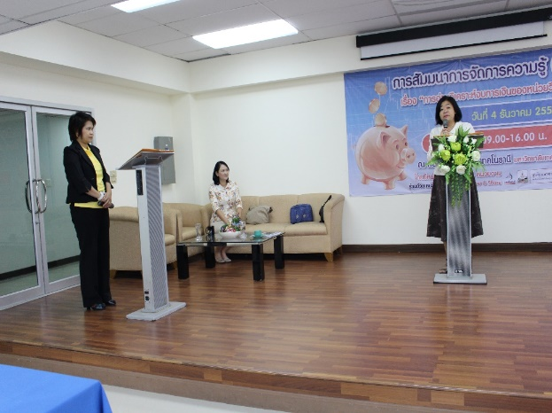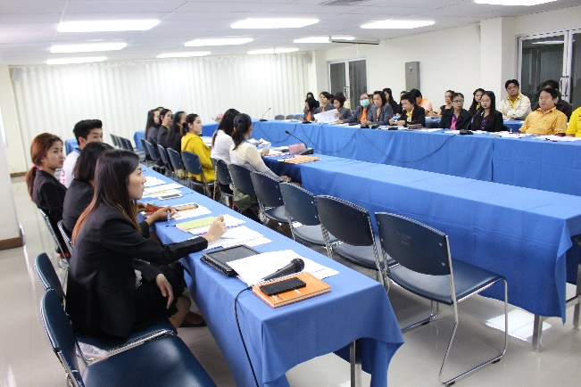
FA ได้รับมอบหมายจากท่านผู้บริหารให้เป็นเจ้าภาพจัดสัมมนาการจัดการความรู้ของหน่วยวิสาหกิจ 4 หน่วยงาน ได้แก่ เทคโนธานี ฟาร์ม สุรสัมมนาคาร และโรงพยาบาลมหาวิทยาลัยเทคโนโลยีสุรนารี ในหัวข้อเรื่อง “การอ่านวิเคราะห์งบการเงินของหน่วยวิสาหกิจ” งานนี้ไม่รอช้าเช่นกันเพราะทราบมาจากท่านรองผู้อำนวยการ (อ.หนิง) ว่าท่านรองอธิการบดีฝ่ายพันธกิจสัมพันธ์กับองค์กรชุมชน ต้องการอยากให้ หน่วยวิสาหกิจที่เกี่ยวข้องกับเรื่องการเงินการบัญชี และงานด้านงบประมาณ เข้าร่วมรับฟังเพื่อเสริมสร้างความรู้ ความเข้าใจให้กับพนักงานหน่วยวิสากิจให้สามารถวิเคราะห์งบการเงิน เพื่อช่วยในการวางแผนและตัดสินใจ เชิงธุรกิจได้อย่างมีประสิทธิภาพ FA จึงได้ประสานเรื่องของวัน เวลาไปยังเลขานุการท่านรองอธิการบดี ฝ่ายพันธกิจสัมพันธ์กับองค์กรชุมชน พร้อม Matching ตารางเวลาของผู้บริหารทั้ง 4 หน่วยวิสาหกิจ จึงลงตัวมาเป็นวันพฤหัสบดีที่ 4 ธันวาคม 2557 ส่งท้ายปีพุทธศักราช 2557 ก่อนเทศกาลหยุดยาว วันที่ 5 ธันวา วันพ่อแห่งชาติ วันที่ 10 ธันวา วันรัฐธรรมนูญ และปิดท้ายวันสิ้นปี ดังนั้น FA ได้ทำหนังสือเชิญหน่วยตรวจสอบภายใน มาร่วม Show and Share ในส่วนของผลการตรวจติดตามระบบการเงิน และข้อสังเกตของสตง. ในรอบปีที่ผ่านมา รวมทั้งได้เรียนเชิญผู้ทรงคุณวุฒิ อ.ดร.สรียา วิจิตรเสถียร อาจารย์ประจำสาขาวิชาเทคโนโลยีการจัดการ สำนักวิชาเทคโนโลยีสังคม มาเป็นวิทยากรถ่ายทอดองค์ความรู้เรื่องงบการเงินของหน่วยวิสาหกิจให้ด้วย ... .แค่เกริ่นๆ ในเบื้องต้น ก็เป็นหัวข้อที่น่าสนใจอย่างมากเพราะ KM หัวข้อเรื่องนี้ยังไม่เคยมีการจัดที่ไหนมาก่อน พนักงานด้านการเงินบัญชี งบประมาณ ถือว่าเป็นกลุ่มเป้าหมายหลักของการจัดกิจกรรมในครั้งนี้เลยทีเดียว FA ได้รวบรวมรายชื่อกลุ่มเป้าหมายจากหน่วยวิสาหกิจ 4 หน่วยงาน ได้จำนวนทั้งหมด 44 คน โดยมีเจ้าหน้าที่จากส่วนการเงินและบัญชี 2 คนได้ขอเข้าร่วมแลกเปลี่ยนเรียนรู้ด้วย FA ยินดีเป็นอย่างยิ่งที่หัวข้อที่จัดในครั้งนี้เป็นที่น่าสนใจ และเกิดประโยชน์ในการทำงาน
การจัดกิจกรรมการจัดการความรู้ในครั้งนี้ ก็เพื่อให้เป็นไปตามขอบเขตการจัดการการศึกษา (KM Focus Area) ด้านบริการวิชาการ ซึ่งสอดคล้องกับตัวบ่งชี้ของ สกอ. คือ ตัวบ่งชี้ที่ 7.2 การพัฒนาสถาบัน สู่สถาบันการเรียนรู้ และสอดรับกับวิสัยทัศน์ของมหาวิทยาลัยความว่า “มหาวิทยาลัยเทคโนโลยีสุรนารี เป็นสถาบันแห่งการเรียนรู้ทางด้านวิทยาศาสตร์และเทคโนโลยีชั้นเลิศ และเป็นที่พึ่งของสังคม”

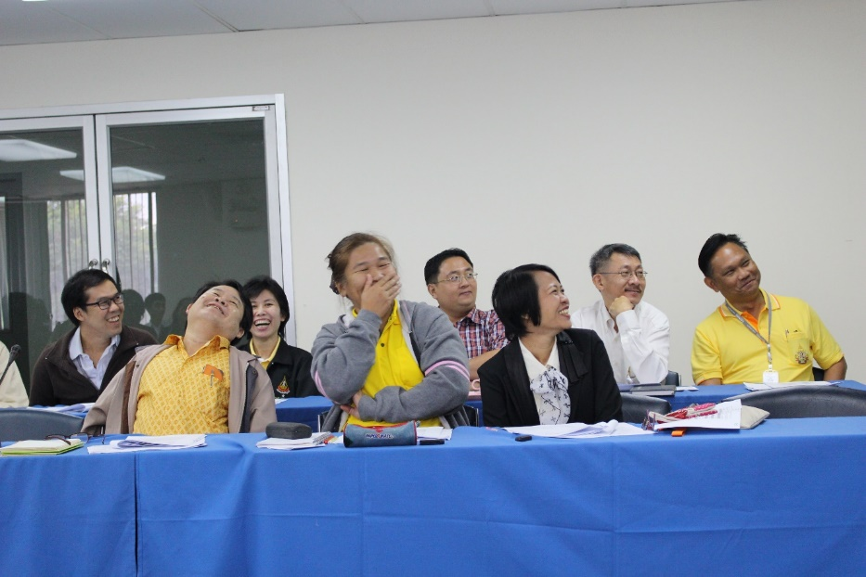
เช้าวันพฤหัสบดีที่ 4 ธันวาคม 2557 เจ้าหน้าที่แผนกลงทะเบียนของสำนักงานผู้อำนวยการฯ ขยันขันแข็งมาช่วยงานลงทะเบียนและแจกเอกสาร Presentation ของท่านวิทยากร อ.สรียา และเอกสารเพิ่มเติมของหน่วยตรวจสอบภายใน พนักงานจากหน่วยวิสาหกิจทั้ง 4 หน่วยเริ่มทยอยมาลงทะเบียนกันที่หน้าห้องอบรมสัมมนา 214 เทคโนธานี รองอธิการบดีฝ่ายพันธกิจฯ อ.กัณฑิมา พร้อมด้วยอ.หนิง ท่านรองผู้อำนวยการฯ และวิทยากร อ.ดร.สรียา ก็มาตั้งแต่ยังไม่เริ่มลงทะเบียน เป็นการแสดงถึงสปิริตของนักบริหารที่พวกเราน่าเอาเยี่ยงอย่างเลยทีเดียว วันนี้ท่านวิทยากรดูสวย น่ารัก ใบหน้ายิ้มแย้มสดใส บุคลิกภาพน่าสนใจ การบรรยาย Show เริ่มขึ้นด้วยการกล่าวเปิดกิจกรรมการการจัดการความรู้ โดยอ.หนิงเป็นผู้กล่าวรายงาน ท่าน รองฯพันธกิจ กล่าวเปิดกิจกรรมแบบน่ารัก ไม่ดูเป็นทางการนัก และเชิญวิทยากรอาจารย์.ดร. สรียา วิจิตรเสถียร บรรยาย
ในช่วงที่หนึ่ง ถอดบทเรียนเรื่องการวิเคราะห์งบการเงิน งบการเงินเป็นการแสดงสถานะ และผลการดำเนินงานขององค์กรในรอบระยะเวลาที่ผ่านมา งบการเงินเป็นข้อมูลที่แสดงรายละเอียด ได้แก่ งบกำไรขาดทุน งบดุล งบกระแสเงินสด งบแสดงการเปลี่ยนแปลงในส่วนของเจ้าของ รวมทั้งหมายเหตุประกอบงบการเงิน และอื่น ๆ ดังนั้น งบการเงินจึงเป็นแหล่งข้อมูลที่สำคัญยิ่งที่ช่วยให้ผู้บริหาร และผู้มีส่วนได้ ส่วนเสีย ทำความรู้จักกับองค์กรได้มากขึ้น สามารถทราบถึงความสำเร็จหรือความล้มเหลวของกิจการได้ และเป็นเครื่องมือสำคัญที่ช่วยลดความเสี่ยงในการตัดสินใจลงทุนในกิจการได้เป็นอย่างดี

อย่างไรก็ดี แม้ว่างบการเงินจะมีประโยชน์มาก แต่ก็มีข้อจำกัดอยู่มากเช่นเดียวกัน กล่าวคือ งบการเงินเกิดจากการนำข้อมูลทางการเงินที่เกิดจากผลงานที่เกิดขึ้นและผ่านมาแล้ว ซึ่งไม่อาจทำนายเหตุการณ์ในอนาคตได้เสมอไป หากผู้ใช้งบการเงินพิจารณาแต่ข้อมูลในอดีต อาจทำให้ตัดสินใจผิดพลาดได้ ผู้บริหารจึงควรศึกษารายงานการวิเคราะห์งบการเงิน เพื่อทราบถึงฐานะและความมั่นคงขององค์กร โดยการวิเคราะห์ถึงฐานะการเงินและผลการดำเนินงานว่ามีความสามารถ ในการบริหารงานอย่างไร ประกอบด้วยการวิเคราะห์ความสามารถในการทำกำไร สภาพคล่องขององค์กร และประสิทธิภาพ ในการบริหารสินทรัพย์
กิจการต้องการอะไรจากการวิเคราะห์งบการเงิน
- ประเมินผลการดำเนินงาน-ดูความสามารถในการทำกำไร การเพิ่มยอดขาย ความสามารถในการปรับลด หรือควบคุมรายจ่าย
- ทราบถึงสภาพคล่องทางการเงินของกิจการ – กิจการมีสินทรัพย์หมุนเวียนที่สามารถจ่ายชำระหนี้สินหมุนเวียนได้เพียงใด
- ทราบถึงประสิทธิภาพในการบริหารสินทรัพย์ – เงินลงทุนในสินทรัพย์แต่ละรายการสามารถสร้างรายได้ให้กิจการได้เพียงใด
- พิจารณาโครงสร้างทางเงิน/ความเสี่ยงของกิจการ – ดูความเหมาะสมของสัดส่วนหนี้สินและทุนของกิจการ
ข้อมูลที่ใช้ในการวิเคราะห์ ได้แก่ งบการเงินเปรียบเทียบอย่างน้อย 2 ปี และข้อมูลรายละเอียดอื่นๆ เพื่อประกอบการวิเคราะห์
วิธีการวิเคราะห์งบการเงิน (เครื่องมือ)
- การวิเคราะห์ตามแนวดิ่ง
- การวิเคราะห์ตามแนวนอน
- การวิเคราะห์อัตราส่วนทางการเงิน
อ.ดร. สรียา วิจิตรเสถียร ได้นำตัวอย่างสถานะงบการเงินที่ เป็นบริษัทสมมติของบริษัทต่างๆ มาให้ดูเป็นตัวอย่าง ซึ่งแต่ละบริษัทนั้นสถานะทางกำไร ขาดทุน วิเคราะห์ได้ไม่เหมือนกัน จะแตกต่างกันที่สินทรัพย์ ลูกหนี้ทางการค้า หนี้สินและส่วนของผู้ถือหุ้น ค่าใช้จ่ายในการดำเนินงาน ดอกเบี้ย
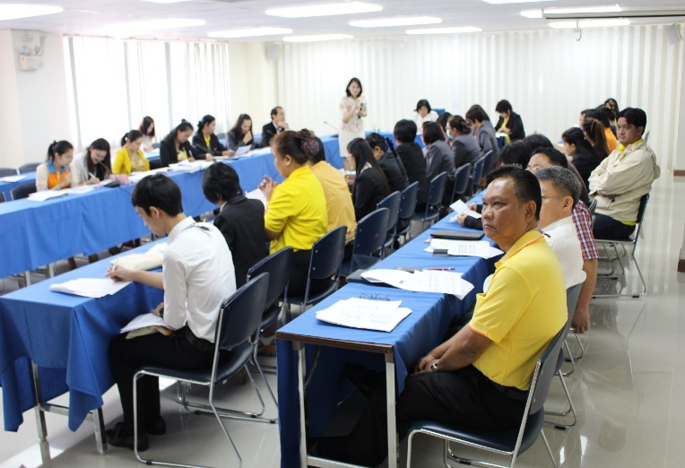
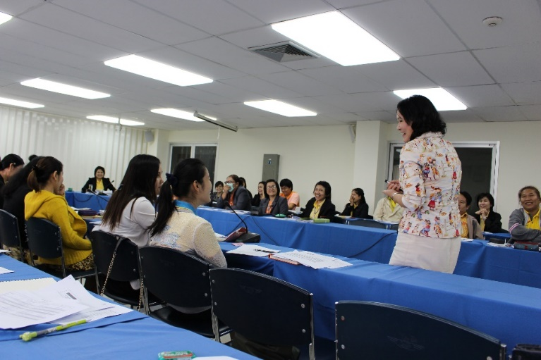

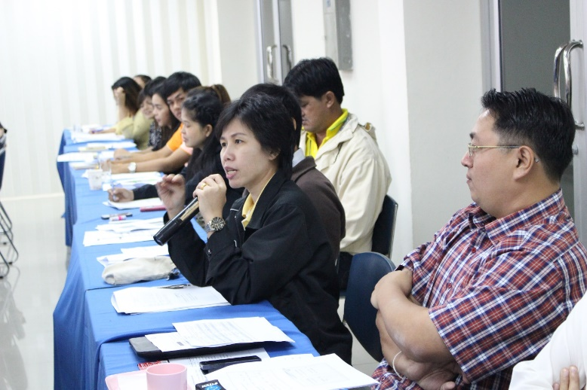
ช่วงท้ายของการบรรยายให้ความรู้งบการเงิน ทางวิทยากรได้เปิดโอกาสให้ผู้เข้าร่วมกิจกรรม ได้ซักถามข้อสงสัยที่เกี่ยวข้องกับการบรรยาย นับว่า 3 ชั่วโมงนี้เป็นการบรรยายที่คุ้มค่าจริงๆ ทุกคนได้รับความรู้ สามารถนำไปใช้ประโยชน์ในแต่ละหน่วยงานได้ ต้องขอขอบพระคุณท่านวิทยากรเป็นอย่างสูงนะคะ โอกาสหน้าคงได้มีโอกาสเรียนเชิญท่านมาให้ความรู้แก่พวกเราอีกครั้ง

ช่วงบ่าย หลังจากที่ทุกคนได้รับประทานอาหารกลางวันเรียบร้อยแล้ว จะเป็นช่วงของการ Show & Share โดยพี่ๆ จากหน่วยตรวจสอบภายใน นำทีมโดยพี่กรณีย์ บุตรมีบุญ หัวหน้าหน่วยฯ และพี่แหม่ม มัณฑนา สายบำรุง พร้อมด้วยพี่ๆ หน่วยตรวจสอบฯ ทุกคนไม่ว่าจะเป็นพี่ตี๋ พี่นก พี่ ปุ้ม มากันครบ พร้อมด้วยเจ้าหน้าที่มาจากส่วนการเงินและบัญชีทั้ง 2 ท่าน มาร่วมด้วยช่วยกันแชร์ข้อมูลดีๆ ที่เป็นประโยชน์และเป็นองค์ความรู้ให้กับพวกเราหน่วยงานวิสาหกิจ
พี่กรณีย์ บุตรมีบุญ หัวหน้าหน่วยตรวจสอบภายใน (นตภ.) ได้มีสาระการแลกเปลี่ยนเรียนรู้ในครั้งนี้ FA ถอดบทเรียนได้ดังนี้คะ
- ภาพรวมของหน่วยงานที่เกี่ยวข้องและอำนาจหน้าที่
- หน่วยงานที่ตรวจสอบ
- อำนาจหน้าที่ตามกฎหมาย
- บทบาทของการตรวจสอบ
- ประเภทการตรวจสอบ
- กฎ ระเบียบ ประกาศ ที่เกี่ยวข้อง
- ประเด็นข้อสังเกตจากการตรวจสอบ
- การไม่ปฏิบัติตามกฎ ระเบียบ
- การปฏิบัติไม่เป็นไปตามหลักการควบคุมภายในที่ดี
- ความผิดพลาดโดยบุคคล
สตง. อำนาจหน้าที่ตามกฎหมายตาม พรบ. ประกอบรัฐธรรมนูญว่าด้วยการตรวจเงินแผ่นดิน พ.ศ. 2542 ว่าด้วยอำนาจหน้าที่ของสำนักงานการตรวจเงินแผ่นดิน มาตรา 39(2) ตรวจสอบการรับจ่าย การเก็บรักษา และการใช้จ่ายเงินและทรัพย์สินอื่นของหน่วยรับตรวจ และแสดงความเห็นว่าเป็นไปตามกฎ ระเบียบฯ หรือไม่ และตรวจการจัดซื้อจัดจ้างตามแผนงาน/โครงการ

นตภ. อำนาจหน้าที่ตามกฎหมาย ตามระเบียบมหาวิทยาลัยเทคโนโลยีสุรนารี ว่าด้วยการติดตาม ตรวจสอบ ประเมินผลงาน และการตรวจสอบภายใน พ.ศ.2551 ข้อ 21 (2)–(6) ตรวจสอบและสอบทานความเหมาะสมด้านต่างๆ ดังนี้ ด้านการบัญชี ด้านการเงิน ด้านการจัดซื้อจัดจ้าง ด้านการบริหารจัดการ และด้านสารสนเทศ
ประเภทการตรวจสอบ
- การตรวจสอบการปฏิบัติตามกฎ ระเบียบ (Compliance Audit)
- การตรวจสอบการเงิน การบัญชี (Financial Audit)
- การตรวจสอบการจัดซื้อจัดจ้าง (Procurement Audit)
- การตรวจสอบการดำเนินงาน (Performance Audit)
- การตรวจสอบระบบสารสนเทศและการสื่อสาร (IT Audit)
- การตรวจสอบสืบสวน (Investigative Audit)
- การตรวจสอบในลักษณะอื่น (Other Audit)

กฎ ระเบียบ ประกาศ ที่เกี่ยวข้อง
- ระเบียบมหาวิทยาลัยเทคโนโลยีสุรนารี ว่าด้วยการบริหารวิสาหกิจของมหาวิทยาลัยเทคโนโลยี สุรนารี พ.ศ. 2551
- ระเบียบมหาวิทยาลัยเทคโนโลยีสุรนารี ว่าด้วย การเงินและทรัพย์สินของมหาวิทยาลัย พ.ศ. 2549
- ระเบียบมหาวิทยาลัยเทคโนโลยีสุรนารี ว่าด้วย การพัสดุ พ.ศ. 2554

ประเด็น ข้อสังเกตจากการตรวจสอบ
- ประเด็น การปฏิบัติไม่เป็นไปตามกฎ ระเบียบ
- ประเด็น การปฏิบัติไม่เป็นไปตามหลักการควบคุมภายในที่ดี
- ประเด็น ความผิดพลาดโดยบุคคล (Human Error)
- ประเด็น อื่นๆ
- ประเด็น การปฏิบัติไม่เป็นไปตามกฎ ระเบียบ (ทั่วไป)
สรุปข้อสังเกตจาก สตง.
- การเบิกจ่ายในอัตราที่ไม่เหมาะสม เช่น ค่าตอบแทน ค่าเบี้ยประกันอุบัติเหตุ
- เอกสารเบิกจ่ายไม่ครบถ้วน
- ประกาศหน่วยวิสาหกิจขัดกับประกาศของมหาวิทยาลัย
- การโอนงบประมาณเพิ่มลดไม่ขออนุมัติ
- การไม่บันทึกบัญชีค่าใช้จ่ายค้างจ่าย
ประเด็น การปฏิบัติไม่เป็นไปตามกฎ ระเบียบ (พัสดุ)
- การซื้อครุภัณฑ์ราคาสูงกว่าราคาท้องตลาด
- การไม่มีครุภัณฑ์ให้ตรวจสอบ
- การไม่ติดรหัสครุภัณฑ์
- การทำสัญญาจ้าง โดยไม่กำหนดวงเงิน และเงินประกันสัญญา
- การไม่แต่งตั้งผู้ควบคุมงาน
ประเด็น การปฏิบัติไม่เป็นไปตามกฎ ระเบียบ (พัสดุ)
- การตรวจรับไม่ถูกต้องครบถ้วนตามใบสั่งซื้อ
- การไม่กำหนดค่าปรับกรณีส่งมอบเกินกำหนด
- การจัดทำแบบรูปแนบท้ายสัญญาจ้างมีรายละเอียดไม่ครบถ้วน
- การประมาณปริมาณวัสดุสูงกว่าแบบรูปรายการ
- การแต่งตั้งคณะกรรมการตรวจการจ้าง โดยที่ไม่มีผู้มีความรู้ ด้านช่างร่วมเป็นกรรมการ
ประเด็น การปฏิบัติไม่เป็นไปตามหลักการควบคุมภายในที่ดี
- รายจ่ายที่เกิดขึ้นไม่สอดคล้องกับภารกิจหน่วยงาน
- การจัดหาวัตถุดิบผ่านนายหน้า
- การไม่ตรวจสอบคุณภาพของวัตถุดิบ
- การควบคุมวัสดุและสินค้าคงเหลือไม่รัดกุม
- การรับงานโดยมีต้นทุนสูงกว่ารายได้
ประเด็นความผิดพลาดโดยบุคคล (Human Error) คำนวณค่าเสื่อมราคาไม่ถูกต้อง
ประเด็น อื่นๆ ลูกหนี้และรายได้ค้างรับค้างนาน

สรุปข้อสังเกต นตภ.
ประเด็น การปฏิบัติไม่เป็นไปตามกฎ ระเบียบ
- การเบิกจ่ายสูงกว่าอัตราที่ขออนุมัติไว้
- การจัดซื้อจัดจ้าง เอกสารไม่สมบูรณ์ ครบถ้วน เช่น ไม่แนบใบเสนอราคา ผู้ขาย/ผู้รับจ้างไม่ลงนาม ในใบสั่งซื้อ/สั่งจ้าง
- การไม่ปฏิบัติตามนโยบายควบคุมต้นทุน
- การกำหนดระยะเวลาคืนเงินยืมทดรองไม่สอดคล้องกับระเบียบ
ประเด็น การปฏิบัติไม่เป็นไปตามกฎ ระเบียบ
- ผู้รับผิดชอบเงินสดประจำจุด ไม่ปฏิบัติตามหลักเกณฑ์ที่กำหนด
- การจ้างนักศึกษาช่วยงานไม่เป็นไปตามประกาศของมหาวิทยาลัย
- การบันทึกบัญชีไม่ถูกต้อง เช่น รายได้ดอกเบี้ย ดอกเบี้ยค้างรับ ค่าใช้จ่าย ค่าใช้จ่ายค้างจ่าย ภาษีมูลค่าเพิ่ม
- การไม่บันทึกบัญชีครุภัณฑ์มูลค่าต่ำกว่าเกณฑ์
- การจัดทำเอกสารประกอบการเบิกจ่ายไม่ถูกต้อง
ประเด็น การปฏิบัติไม่เป็นไปตามหลักการควบคุมภายในที่ดี
- การไม่ประทับตรา “จ่ายแล้ว” ในเอกสารใบสำคัญจ่าย
- รายละเอียดประกอบงบการเงิน ไม่ตรงตามยอดบัญชี
- ทะเบียนคุมลูกหนี้รายตัวไม่เป็นปัจจุบัน
ประเด็นความผิดพลาดโดยบุคคล (Human Error)
- การคำนวณค่าเสื่อมราคาไม่ถูกต้อง
- การจัดเก็บรายได้ไม่ครบถ้วน เช่น ค่าบำรุงการใช้พื้นที่
- การเบิกจ่ายล่าช้า เนื่องจากเอกสารสูญหาย
ประเด็น อื่นๆ
- ลูกหนี้การค้าค้างนาน
- การใช้บัญชีเงินฝากออมทรัพย์ค้ำประกันสัญญา
- การจัดซื้อครุภัณฑ์ไม่สอดคล้องกับงบประมาณประจำปี
ข้อเสนอแนะ
- ควรศึกษากฎ ระเบียบ ที่เกี่ยวข้องให้เข้าใจ ชัดเจน เพื่อจักได้ปฏิบัติให้ถูกต้อง
- บุคลากรทางด้านบัญชี ควรศึกษาหลักการบัญชี มาตรฐานบัญชี เพื่อให้เข้าใจหลักการ/มาตรฐานบัญชี และปฏิบัติตามให้ถูกต้อง
- ควรมีการ spot check ขั้นตอน/เกณฑ์การปฏิบัติงานที่หน่วยงานกำหนดขึ้น เป็นระยะๆ เพื่อสอบทานการปฏิบัติงานให้เป็นไปตามที่กำหนด
- หากหน่วยงานจะดำเนินกิจกรรม/โครงการใหม่ ควรศึกษาเปรียบเทียบ รายได้ และค่าใช้จ่ายจะที่เกิดขึ้น เพื่อศึกษาความเป็นไปได้ของกิจกรรม/โครงการ

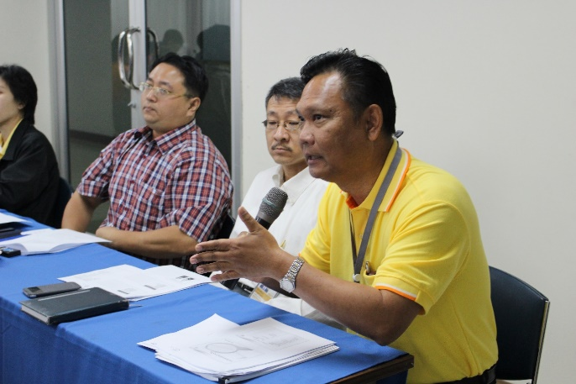
ช่วงต่อมาหลังจากหัวหน้าหน่วยตรวจสอบภายใน (นตภ.) ช่วงนี้ พี่แหม่ม มัณฑนา สายบำรุง ได้แลกเปลี่ยนเรียนรู้ ในเรื่องของบทความ การจ้างทำของกับการติดอากรแสตมป์ อัตราอากรแสตป์ที่เกี่ยวกับการจ้างทำของ กรณีที่ไม่มีการระบุราคาการจ้างที่ชัดเจน และบทลงโทษ ที่เกี่ยวกับภาษีอากร อีกทั้งพี่แหม่ม ยังได้ให้แนวปฏิบัติการควบคุมภายในด้านการเงิน ที่มีขั้นตอน การดำเนินงานด้านการรับเงิน การจ่ายเงิน การบันทึกบัญชีและการรายงาน การบริหารและการควบคุมลูกหนี้ การบัญชีลูกหนี้ และการบริหารหนี้ ที่มีสภาพแวดล้อมการควบคุม ปัจจัยเสี่ยง ที่นำกิจกรรมการควบคุม สารสนเทศและการสื่อสารมาปรับใช้ให้เกิดประโยชน์ สุดท้ายมีการติดตามและประเมินผล
สุดท้ายท้ายสุด ของช่วงนี้ FA เปิดโอกาสให้ผู้แทนแต่ละหน่วยงานวิสาหกิจ ได้แลกเปลี่ยนประสบการณ์การทำงบการเงินของแต่ละหน่วยงาน
เริ่มจากที่ฟาร์มก่อน ท่านผู้จัดการฟาร์ม อ.พิพัฒน์ ได้ร่วมแชร์ เรื่องของขวดน้ำ มทส. ว่าจะมีการปรับปรุงรูปโฉมลักษณ์ใหม่ เป็นลักษณะเป็นเหลี่ยมขวดเพชร จะมีผลกระทบด้านการปรับปรุงงบอย่างไร และในส่วนเรื่องการเบิกจ่ายข้ามปี การปรับปรุงสิ่งก่อสร้าง จากโครงสร้างเดิม
ด้านสุรสัมมนาคารนั้น ตอนนี้กำไรค่อนข้างขยับเพิ่มมากขึ้น เนื่องจากทางการตลาดและประชาสัมพันธ์ทำงานเป็นทีมเวิร์ค มีคิวงานเข้ามาตลอด งานนี้ทุกคนปรบมือให้กับสุรสัมมนาคารที่มีกำไรเพิ่มขึ้นเรื่อยๆ
ด้านโรงพยาบาลมหาวิทยาลัยเทคโนโลยีสุรนารี แจ้งเรื่องงบการเงินของโรงพยาบาลว่า ตอนนี้ค่าก่อสร้างตึกมีมากหลังจากที่ได้เปิดทำการไปแล้ว สถานะทางการเงินตอนนี้ยังนับว่าขาดทุนอยู่ ซึ่งต่อไปเมื่อหมดค่าก่อสร้างอาคารแล้วจะหารายได้ทางวิสาหกิจให้มากขึ้น
ได้มีการ Show & Share ในช่วงบ่ายจนถึง 4 โมงเย็นแล้ว ทุกหน่วยงานได้ข้อสรุปร่วมกัน คือ เราทั้ง 4 หน่วยงานวิสาหกิจ ต้องเกื้อหนุนกันเอง ใช้บริการอาหาร/เครื่องดื่ม/ ที่พัก ร่วมกัน เพื่อสร้างแหล่งรายได้เกิดกำไรให้แก่หน่วยงาน นับว่า Win Win ทุกหน่วย คราวหน้า QM หวังว่าจะได้มีการเปิดโอกาสให้ได้มีการรวมตัวกันของ 4 พลังหน่วยวิสาหกิจอีกนะคะ ต้องขอขอบคุณทุกท่านที่สละเวลา และองค์ความรู้ที่มีอยู่แต่ละหน่วยงานร่วมกันแลกเปลี่ยน/ถ่ายทอด

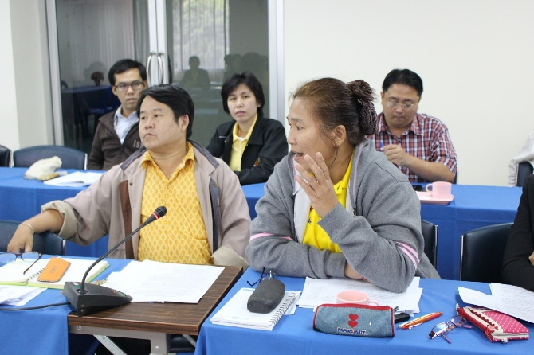
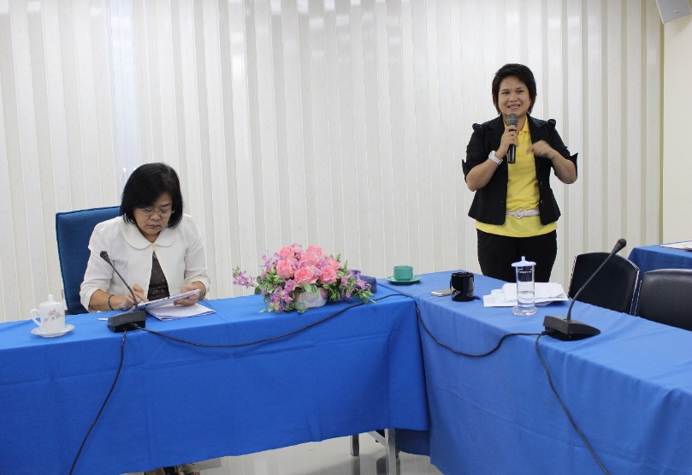

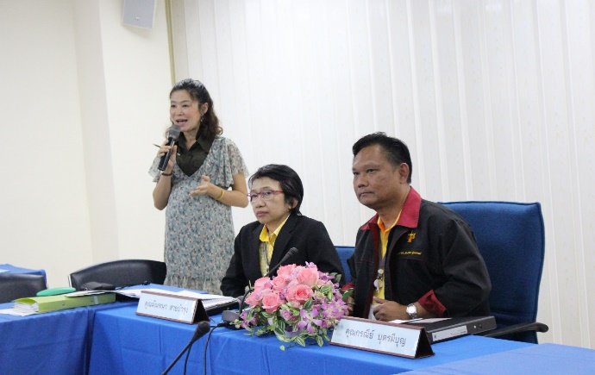

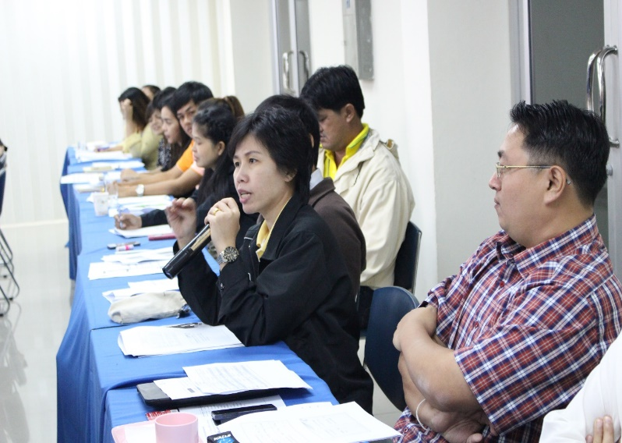

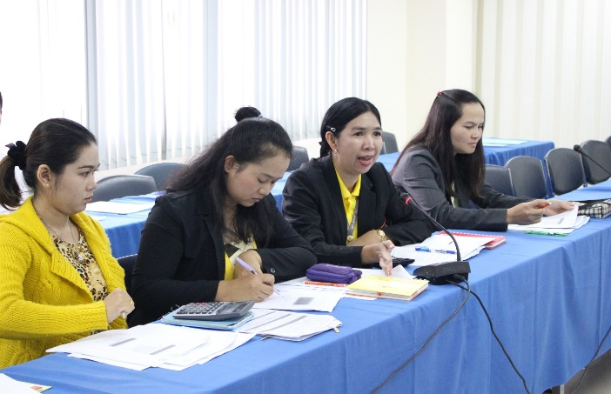

ผู้เข้าร่วมกิจกรรม KM ทั้ง 4 หน่วยงาน ร่วมกันถ่ายภาพปิดท้ายกิจกรรมในครั้งนี้
เทคโนธานีขอขอบคุณทุกท่าน...แล้วพบกันใหม่ในโอกาสหน้านะคะ
